Веб-приложение «Система управления садовым инвентарём».
1. Стадия «Техническое задание»
1.1. Общая постановка задачи
Наименование разработки: веб-приложение «Система управления садовым инвентарём»
Назначение системы: автоматизация процесса учёта и распределения садового инвентаря и оборудования
Область применения: управление инвентарём предприятий, муниципальных служб и хозяйств
Масштаб развертывания: локальная сеть предприятия / глобальная сеть Интернет
Пользователи и бизнес-процессы предметной области проекта
Пользователи | Основные бизнес-процессы
Администратор  Кладовщик  Обычный пользователь | - Администрирование системы:  - управление пользователями (создание, удаление, смена ролей);  - управление категориями инструментов;  - просмотр и изменение всех заявок.  - Управление инвентарём:  - добавление и редактирование инструментов;  - загрузка фотографий инструментов;  - обработка заявок на выдачу (одобрение, выдача, возврат, отклонение);  - управление категориями инструментов.  - Работа с инвентарём:  - просмотр доступного инвентаря с фильтрацией;  - создание заявок на выдачу инструментов;  - просмотр истории своих заявок и их статусов.

1.2. Разработка терминологического словаря предметной области
Терминологический словарь
№ | Термин | Применение | Комментарии
1 | Пользователь | Лицо, зарегистрированное в системе и имеющее учётную запись. | Идентифицируется уникальным ID и логином (username). Имеет одну из трёх ролей: admin, storekeeper, user.
2 | Инструмент (Tool) | Единица садового инвентаря или оборудования, учитываемая в системе. | Характеризуется названием, категорией, количеством, состоянием, ценой и описанием. Может иметь несколько фотографий.
3 | Категория (Category) | Элемент классификации инструментов по типу. | Примеры: «Лопаты», «Грабли», «Шланги и полив», «Ножницы и секаторы». Используется для фильтрации и группировки.
4 | Заявка (Booking) | Запрос пользователя на выдачу определённого инструмента в заданном количестве. | Основная единица документооборота системы. Содержит ссылку на пользователя, инструмент, количество, статус и примечание.
5 | Статус заявки | Текущее состояние заявки в процессе обработки. | Возможные значения: ожидает (pending), одобрено (approved), выдано (issued), возвращено (returned), отклонено (rejected).
6 | Состояние инструмента | Оценка физического состояния единицы инвентаря. | Возможные значения: отличное, хорошее, удовлетворительное, плохое. Отображается цветными индикаторами.
7 | Доступное количество | Число единиц инструмента, доступных для выдачи в текущий момент. | Рассчитывается как: общее количество − количество в одобренных и выданных заявках.
8 | Роль пользователя | Уровень прав доступа пользователя в системе. | Три роли: администратор (полный доступ), кладовщик (управление инвентарём и заявками), обычный пользователь (просмотр и подача заявок).
9 | Изображение инструмента | Фотография, прикреплённая к карточке инструмента. | Хранится в директории public/uploads/. Поддерживаемые форматы: JPG, PNG, WebP. Максимальный размер: 5 МБ.
10 | Кладовщик (Storekeeper) | Сотрудник, ответственный за выдачу, приём и учёт инструментов на складе. | Обрабатывает заявки пользователей, управляет карточками инструментов и категориями.
11 | Фильтрация инвентаря | Механизм поиска и отбора инструментов по заданным критериям. | Поддерживается поиск по названию, фильтр по категории и состоянию, сортировка по различным полям.

1.3. Общие требования к проектируемой системе
Архитектурные и эксплуатационные требования
- Масштаб развертывания: локальная сеть предприятия / глобальная сеть Интернет
- Приложение: клиент-серверная архитектура MVC (Node.js + Express + MySQL + EJS). Взаимодействие между клиентом и сервером осуществляется через HTTP-запросы и AJAX.
- Хранилище данных: реляционная база данных MySQL 8.0 с обеспечением целостности данных через внешние ключи и индексы. Контейнеризация через Docker Compose.
- Требования безопасности: регистрация и аутентификация пользователей (bcryptjs), сессионное управление (express-session), роль-базированное разграничение прав доступа, параметризованные SQL-запросы для защиты от инъекций.
Требования к функциональным характеристикам
- Регистрация и авторизация: система должна поддерживать регистрацию новых пользователей, вход в систему и управление сессиями
- Управление пользователями: создание аккаунтов, назначение ролей (admin, storekeeper, user), удаление пользователей
- Управление инвентарём: добавление, редактирование и удаление инструментов с указанием названия, категории, количества, состояния, цены и описания
- Управление заявками: создание заявок на выдачу инструментов, обработка заявок кладовщиком (одобрение, выдача, возврат, отклонение)
- Управление категориями: создание и удаление категорий инструментов, фильтрация инвентаря по категориям
- Загрузка изображений: поддержка загрузки до 10 фотографий на инструмент (JPG, PNG, WebP, макс. 5 МБ), галерея с миниатюрами
- Поиск и фильтрация: полнотекстовый поиск по названию и описанию, фильтры по категории и состоянию, сортировка результатов
  - отслеживание реального количества доступных единиц с учётом активных заявок
  - адаптивный дизайн интерфейса для различных устройств
  - AJAX-фильтрация без перезагрузки страницы с debounce 300 мс
  - визуальные индикаторы состояния инструментов (значки, цветные бэджи)
- Администрирование: управление пользователями (создание, удаление, смена ролей), модерирование инвентаря
1.4. Категории пользователей проектируемой системы
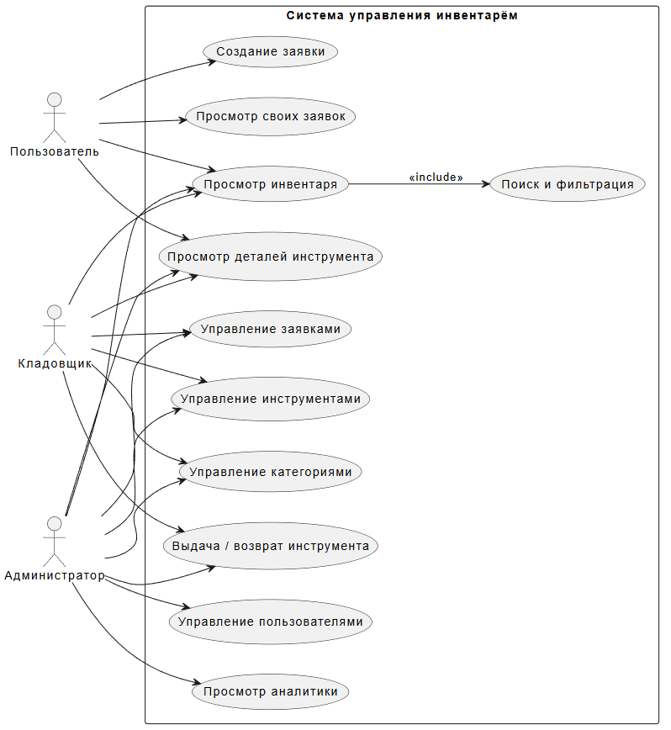
Администратор имеет полный доступ ко всем функциям системы: управление пользователями (создание, удаление, смена ролей), управление инвентарём и категориями, просмотр и изменение всех заявок.
Кладовщик (Storekeeper) отвечает за управление инвентарём и обработку заявок. Он выполняет следующие функции:
- Добавление и редактирование инструментов с фотографиями.
- Обработка заявок пользователей (одобрение, выдача, возврат, отклонение).
- Управление категориями инструментов.
- Отслеживание статистики и доступного количества инструментов.
Авторизованный пользователь является основным действующим лицом. В зависимости от назначенной роли, он выполняет функции, связанные с управлением садовым инвентарём:
- Просмотр доступного инвентаря с фильтрацией по категориям и состоянию.
- Создание заявок на выдачу инструментов с указанием количества и примечания.

